Дорофеева Наталья Юрьевна
Инструктор по физической культуре
МКДОУ д/с № 460, г. Новосибирск.
Уважаемые коллеги представляю вашему вниманию обобщение опыта на тему: «Применение нестандартного игрового оборудования на занятиях по физической культуре».
От состояния здоровья детей в целом зависит благополучие общества. Однако, в последнее десятилетие, наметилась тенденция к ухудшению здоровья детского населения. Снизился интерес детей к организованной двигательной деятельности. Наметилась тенденция к малоподвижности, нежеланию принимать участие в подвижных играх и упражнениях. А именно гиподинамия в детском возрасте приводит, чаще всего, к снижению уровня здоровья и ослаблению иммуннозащитных сил организма. В результате «двигательного дефицита»: увеличивается статическая нагрузка на определённые группы мышц, снижается сила и работоспособность мускулатуры, нарушаются функции организма. Поэтому, для полноценного развития ребёнка необходимо, чтобы в двигательной деятельности он знакомился как можно с большим количеством разнообразных физкультурных пособий и предметов. Чтобы интересно организовывать оздоровительную деятельность, в частности физкультурные занятия, досуги и развлечения, я использую как стандартное оборудование и инвентарь, так и нестандартное физкультурное оборудование.
Нестандартное физкультурное оборудование – это оборудование, сделанное своими руками изразличных материалов, не соответствующее стандарту, не шаблонное, оригинальное.
Нестандартное спортивно-игровое оборудование призвано:
- Пробуждать интерес к спортивным играм, занятиям, расширять круг представлений о разнообразных видах физкультурных упражнений и их оздоровительном значении.
- Повышая интерес детей к выполнению основных видов движений, способствовать формированию и совершенствованию двигательных умений и навыков детей.
- Повышать моторную плотность физкультурных занятий.
- Приучать ощущать себя в пространстве и ориентироваться в нём.
- Развивать двигательные способности (физические качества): быстроту, ловкость, координационные способности, гибкость, равновесие.
- Развивать самостоятельность, инициативу при использовании предметов спортивно-игрового нестандартного оборудования в самостоятельной двигательной деятельности в группе и на прогулке.
- Обогащать знания детей о мире предметов и их многофункциональности, цветах и формах.
- Развивать у детей наблюдательность, эстетическое восприятие, воображение и зрительную память.
Нестандартное оборудование должно соответствовать следующим санитарно-гигиеническим требованиям: безопасность, эффективность, компактность, технологичность и простота в изготовлении, эстетичность, полифункциональность, удобство в обработке и дезинфекции. Так, при необходимости, инвентарь используется однократно, например, одноразовые стаканчики или заменяется новыми (цветные шнуры, косички и т.п.). Раздаточный инвентарь для спортивной площадки обновляется ежегодно, в связи с этим мы в детском саду устраиваем акцию под девизом «Ненужных вещей не бывает».
Применяя нестандартное спортивно-игровое оборудование на своих занятиях по физической культуре в спортивном зале, на спортивной площадке, а также праздниках и развлечениях, я заметила, что оно всегда вызывает у детей положительные эмоции, тонизируя организм в целом. Дети с удовольствием используют нестандартное спортивно-игровое оборудование снова и снова, активно обучая другу друга способам применения, демонстрируя свои достижения.
Таким образом, данное оборудование является неоценимым помощником в работе педагога.
Предлагаю вашему вниманию некоторое нестандартное оборудование (см. Таблицу 1)

Таблица 1
Нестандартное спортивно-игровое оборудование
1. | «Фишки»  (могут бытьсделаны из одноразовых стаканчиков или бутылочек из-под йогурта)  вариант1  Игра  «Быстро возьми» | 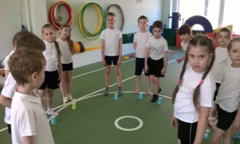 | 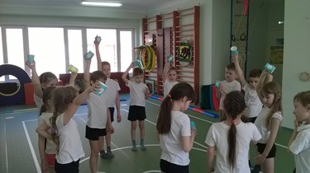
 | «Фишки»  вариант 2  Игры-эстафеты  «Принеси фишку»  «Собери башню»  «Собери цветок»  Вариант 3  Эстафета «Челночный бег с обеганием препятствий»  Вариант 4  Игра «Кегельбан» | 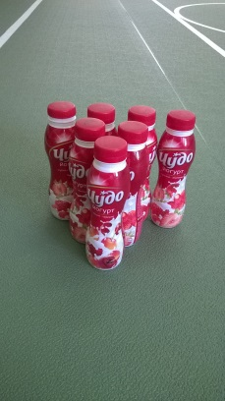 | 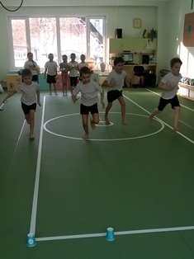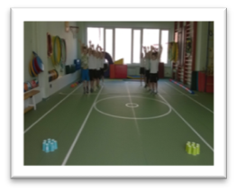
2. | «Кольцебросы настенные»  (к стене прикручены кронштейны и сделаны кольца из пробок) | 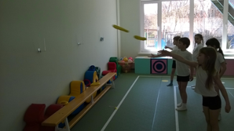 | 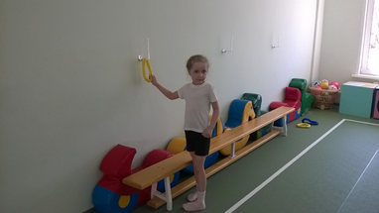
3. | «Кольцебросы напольные»  (используются пластиковая бутылка с длинным узким горлышком и кольца сделанные из пробок) | 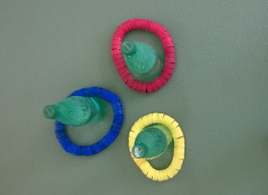  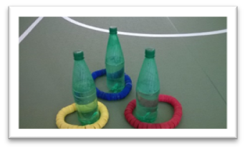 | 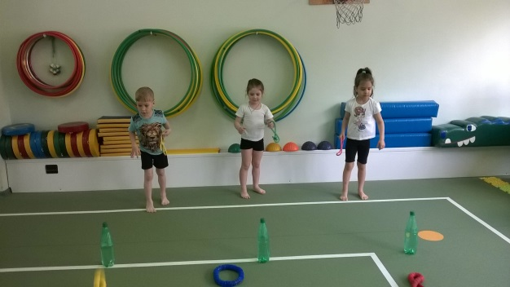  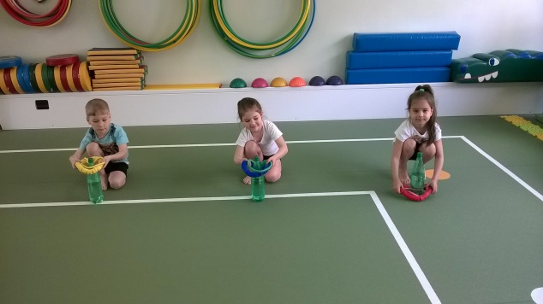
4. | «Мишени настенные»  (сделаны из орголита и самоклеящейся плёнки) | 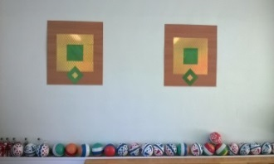 | 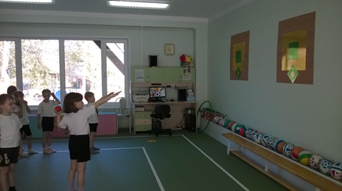
5. | «Мишень подвесная с липучками»  (сделана из ткани и липкой ленты) | 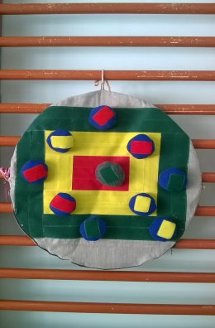 | 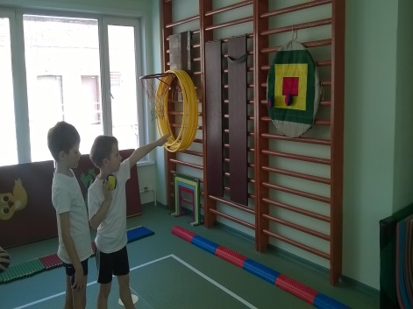
6. | «Крокет»  (Примечание: биты для крокета изготовили школьники на уроках технологии)  Вариант 1  Игровые упражнения «Элементы крокета  Вариант 2  «Крокет – кто быстрее пройдёт все воротики?» | 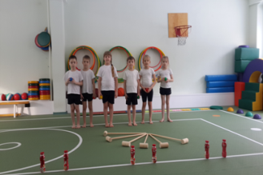 | 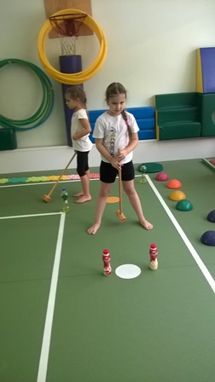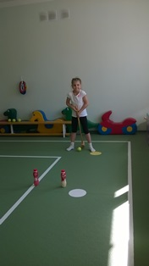
7. | «Гантели»  (сделаны из пластиковых бутылок, внутри вода вес 100-150граммов)  Вариант 1ОРУ  Вариант 2  Эстафета «Бег с барьерчиками» и «Челночный бег с обеганием препятствий» | 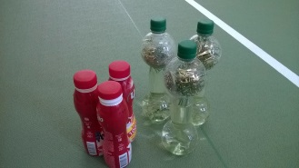 | 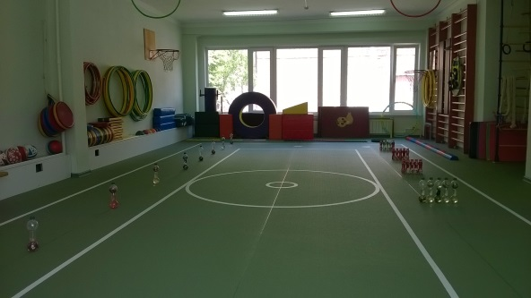  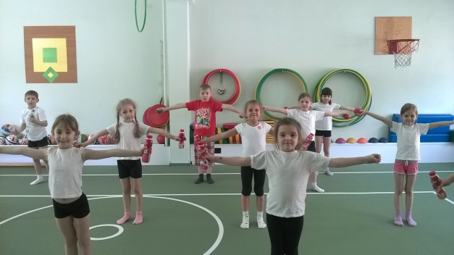
8. | «Разноцветные верёвочки»  (сделаны из шнура)  Вариант 1  ОРУ с верёвочками  Вариант 2  «Перепрыгни верёвочки»  Вариант 3  «Кольцеброс с колечками из верёвочек»  Вариант 4  Игра «Ловишки с верёвочками»  Игра «Найди свой цвет и сделай фигуру» | 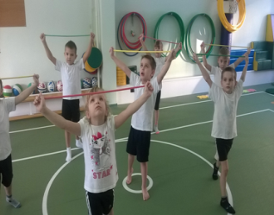 | 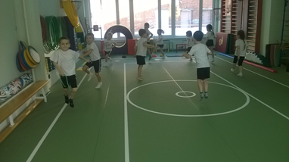  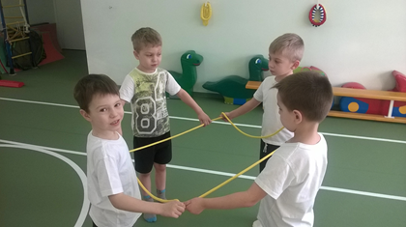
9. | «Скакалки»  (сделаны из шнура)  Вариант 1  Прыжки через скакалку индивидуально  Вариант 2  Игра «Часы пробили ровно час и… раз» | 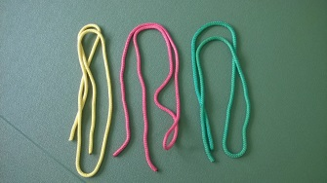 | 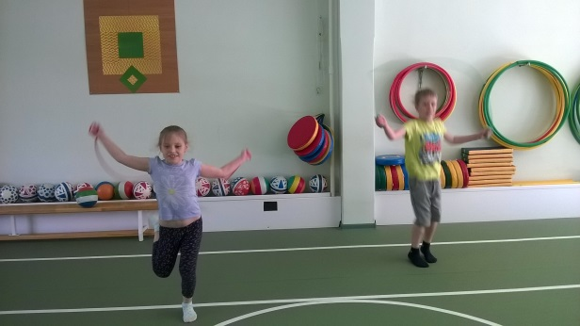
10. | «Снеговички Маша и Миша и снежки»  (сшиты из синтепона)  Вариант 1  Игра-эстафета «Кто быстрее?»  Вариант 2  Игры «Самый меткий» «Снежки» (со снежками)  Вариант 3  ИМП «Снеговик» | 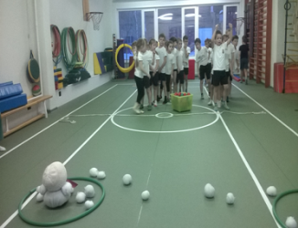 | 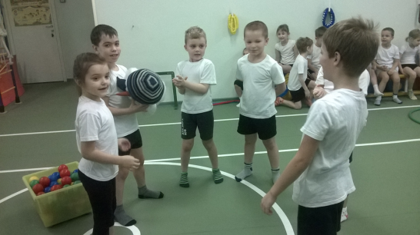
11. | «Грибочки»  (сшиты из материала)  Вариант 1  Игра  «У медведя во бору»  Вариант 2  Игры-эстафеты | 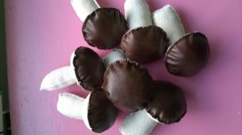 | 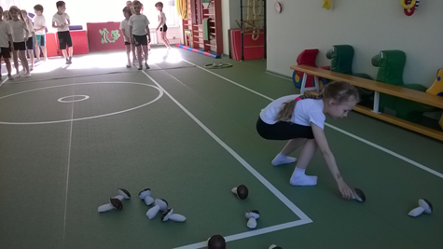
12. | «Полянки»  (Пяльца, обтянутые кожзаменителем или тканью, могут сниматься и обрабатываться)  Вариант 1  Игра «Не урони» (индивидуальная игра)  Вариант 2  Игра «Кто больше наберёт очков»  (Игра в парах или в подгруппе)  Вариант 3  Игры-эстафеты | 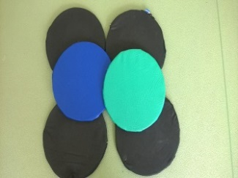 | 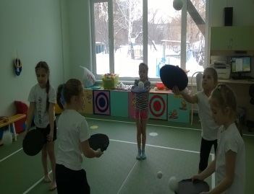  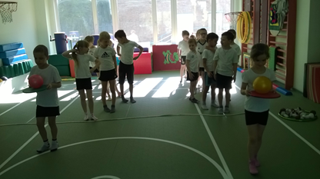
13. | «Бильбоке»  (сделаны из пластиковых бутылок, пробки, края обработаны шнуром) | 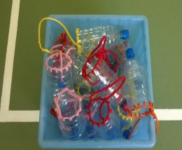 | 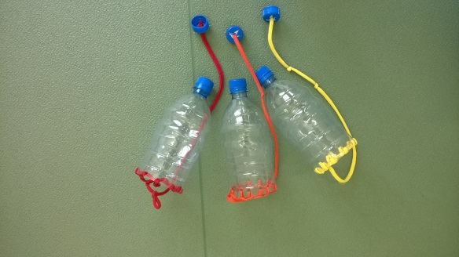
14. | «Цветные змейки  (сделаны из пробок нанизанных на резинку или тонкую пластичную проволоку; короткие и длинные)  Вариант 1  «Прыжки»  Вариант 2  «Бег с барьерчиками»  Вариант 2  Используется как разметка на спортивной площадке | 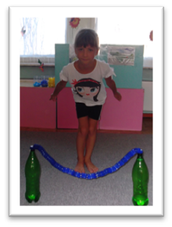 | 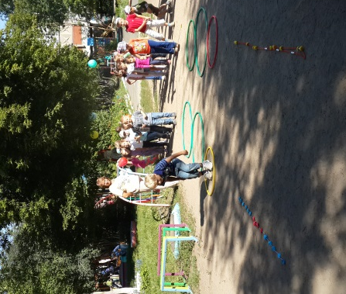
15. | «Подвесные мишени»  Вариант 1  Метание мяча  Вариант 2  Игра в парах  Вариант 3  Пролезание в обручи прямо и змейкой |  | 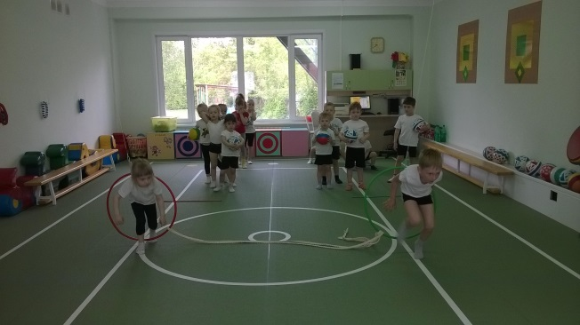  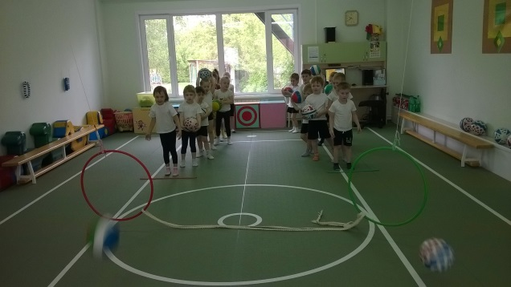
16. | «Цветочные полянки»  (сделаны из кожзаменителя, цветочки пристёгиваются к полянке на пуговицы)  Вариант 1  ИМП «Собери цветы»  Игра-эстафета  «Кто быстрее соберёт цветы» | 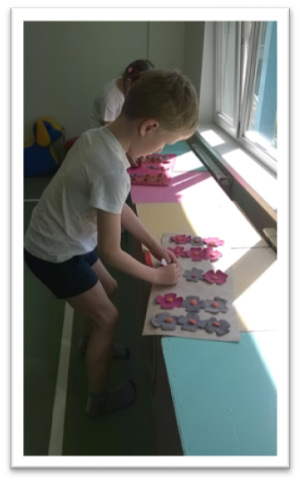 | 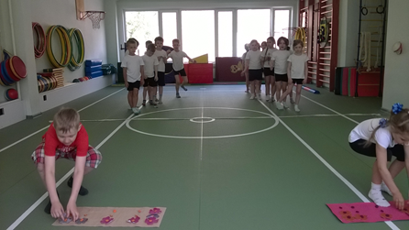
17. | «В гостях у ёжика»  ИМП «Собери картинку» | 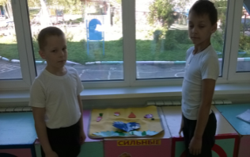 | 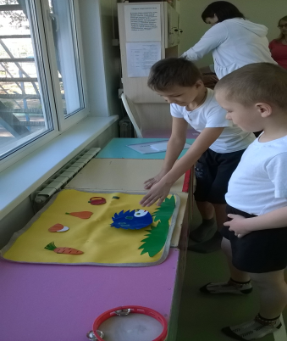
18. | «Весёлая карусель»  (Сшиты из ткани)  Вариант 1  Игра «Дружная команда»  Вариант 2  Игра «Карусель» | 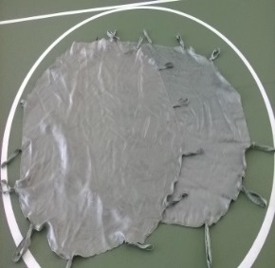 | 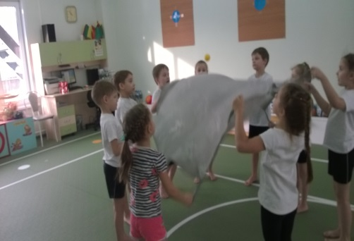
19. | «Разноцветные крышки» (крышки от пластиковых бутылок)  Вариант 1  Игра «Кто меткий?» - забрасывание в корзинку (ведёрко)  Вариант 2  Игра «обезьянки»  Собираем пальцами ног – профилактика плоскостопия | 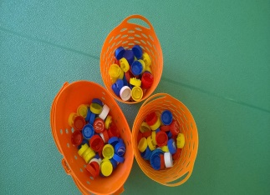 | 

